LES LIMITES DE LA NOVEMPOPULANIE
Philippe Lartigue

Les origines et la conquête

Une des premières mentions du pays qui allait devenir la Gascogne est celle de Diodore de Sicile, entre 30 et 60 av. J.-C., qui qualifie de « celtibères » les habitants du sud-ouest des Gaules. César, dans ses Commentaires sur la guerre des Gaules et son récit de la Guerre civile, leur donne le nom d’Aquitani et déclare que les Gaulois en sont séparés par le cours de la Garonne. En 20 de notre ère, Strabon écrit que la Garonne constitue la frontière véritable vers le Nord et que les Aquitains diffèrent de la race gauloise par leur constitution physique et par leur langue car ils ressemblent plutôt aux Ibères. Ces Aquitains diffèrent des Celtes par la langue, les coutumes et les lois. Pline l’Ancien précise que ce nom relatif aux peuples a servi à nommer la région d’Aquitaine, c’est-à-dire la terre située entre l’Océan, les Pyrénées et la Garonne. L’Aquitaine de César occupe donc le territoire des futures Novempopulanie et Vasconie citérieure-Gascogne. Luchaire en donne une bonne définition dans son ouvrage de 1877.

En 56 av. J.-C., César envoie sur place son général Publius Licinius Crassus afin d’empêcher la jonction des Aquitains et des Celtes. Cependant, depuis Lectoure qui est vraisemblablement entrée dans l’orbite de l’alliance de Rome, les Romains sont à même de contrôler les peuples de l’Est de l’Aquitaine, Consoranni, Convènes et Lactorates. La victoire de Crassus sur les Aquitains est assez rapide puisque sa campagne ne dure que quelques semaines ou quelques mois à l’automne de -56. Adiatuanos, le roi des Sotiates, capitule. Mais ils ne sont pas totalement vaincus ni soumis, ce qui incite César à intervenir personnellement en -51. En -39 et -38 Agrippa, qui reçoit le commandement de la grande Aquitaine, doit encore guerroyer. C’est également le cas en -28 et -27 avec l’expédition de Corvinus Messala. La campagne contre les Cantabres, lesquels étaient intervenus aux côtés des Aquitains, est dirigée par Auguste en personne en -26 et -25. C’est l’épilogue de la conquête, qui a pour contrecoup la pacification définitive de toute l’Aquitaine.

Les Aquitains payent la rançon de cette opposition tenace à Rome puisque Auguste, décidé à réduire leurs possibilités de révolte et leur particularisme évident, les unit à quatorze peuples réputés celtes du nord de la Garonne. L’Aquitaine est ainsi étendue jusqu’à la Loire. L’élément proprement aquitain, qu’on pense aujourd’hui proto-basque, devenu minoritaire, ne représente plus de danger. La paix augustéenne est bien préparée et s’installe vite. On peut dire que l’Aquitaine est totalement soumise entre -16 et -13 avec la mise en place du culte impérial. La romanisation peut alors commencer et Auguste a prévu une prompte assimilation.

C’est compter sans l’esprit d’indépendance et la conscience ethnique des Aquitains, qu’on identifie aujourd’hui aux Proto-basques, lesquels réclament et obtiennent une division administrative qui leur est propre. D’autre part, les autorités romaines ont sans doute pris conscience des contrastes de race et de langue soulignés par Strabon ou Pline l’Ancien. Il semble que dès l’origine, en divers domaines, l’Aquitaine primitive ait bénéficié d’un statut à part. Dès Auguste elle forme une circonscription financière et fiscale distincte de celle du reste de la province. Les peuples du sud de la Garonne, vers la fin du IIème siècle de notre ère ou au début du IIIème, finissent par obtenir satisfaction et sont séparés de leurs voisins du nord. Une nouvelle circonscription administrative apparaît qui est plus conforme aux traits linguistiques, culturels et ethniques des peuples de l’Aquitaine originelle. Elle s’intitule Aquitania tertia, parfois Aquitania propria, mais est surtout connue sous le nom de Novempopulania, la province des neuf peuples, novem populi en latin. Sa métropole est Elusa, c’est à dire Eauze, dans le département du Gers. L’inscription conservée dans une niche du mur latéral sud de l’église de Hasparren, dite pierre de Hasparren, et la liste des provinces dite Liste de Vérone indiquent l’existence de ce regroupement à caractère fortement ethnique. Tous les auteurs s’accordent d’ailleurs à voir dans cette nouvelle circonscription l’expression de la personnalité très affirmée de ces neuf peuples, ancêtres des Basques et des Gascons d’aujourd’hui. La Notice des provinces et cités des Gaules (Vème siècle après J.-C.) énumère douze cités pour cette Provincia Novempopulana :

- Aquae Tarbellicae, Dax (Tarbelli)
- Aturri/Atura, Aire-sur-l’Adour (Aturenses)
- Boios, Lamothe, à la limite des communes de Biganos et du Teich (Boiates)
- Consoranni Sanctus Glycerius, Saint-Lizier-en-Couserans (Consoranni)
- Cossio/Civitas Vasatium, Bazas (Vasates ou Basates)
- Elimberri, Augusta Auscorum, Auch (Auscii)
- Elusa, métropole, Éauze (Elusates)
- Iluro, Oloron (Iluronenses)
- Lactora, Lectoure (Lactorates)
- Benearnum/Lascurris, Lescar (Benearnenses)
- Lugdunum Convenarum, Saint-Bertrand-de-Comminges (Convenae)
- Turba, Tarbes (Bigerriones)

La Novempopulanie prolonge ainsi l’Aquitaine de César et préfigure assez exactement la Gascogne à venir. Le passage de neuf à douze doit sans doute être expliqué par le détachement de Bazas de la cité des Boiates et de Dax celui des Iluronenses et Benearnenses. C’est là, Gascogne, Pays basque nord et parties de la Haute-Navarre et du Haut-Aragon, qu’on doit vraisemblablement situer le berceau ethnique, culturel et linguistique des Basques d’aujourd’hui, dont les Gascons sont les cousins germains. Soulignons ici qu’ils seront confondus en un seul et même peuple jusqu’au XIème siècle. C’est le critère de la langue qui les séparera entre Aquitano-Vascons romanisés, les Gascons et Aquitano-Vascons fidèles à l’idiome ancestral, les Basques. La théorie de l’euskarisation tardive, encore controversée, va dans le sens de cette origine aquitaine du fait culturel et linguistique basque actuel. Des aquitanophones, c'est-à-dire les bascophones d’aujourd’hui, auraient ainsi migré vers le Sud et le Sud-Ouest, depuis l’Aquitaine-Novempopulanie (la Gascogne et le Pays basque nord actuels) avec un pic entre le VIème et le VIIème siècle. Cette théorie est de plus en plus étayée par des données ethniques, linguistiques, toponymiques, anthropologiques et archéologiques.

La période « novempopulanienne » est l’ultime phase « romaine » de l’histoire des Neuf Peuples. La romanisation se propage de plusieurs manières. Elle se fait à partir des centres urbains que sont Bordeaux, Toulouse, Auch ou Saint-Bertrand-de-Comminges. D’abord par le réseau routier qui traverse la province et l’ouvre aux influences extérieures par le biais, notamment, des relations commerciales qui se créent. La voie Bordeaux-Astorga concerne plus précisément sa partie occidentale, selon un axe Nord-Sud. Cependant, le commerce et les communications prédominent d’Ouest en Est, liant la Novempopulanie orientale à la Narbonnaise et à la Méditerranée alors que les rives de l’Océan restent plus à l’écart des grands échanges. Les villas de Séviac ou de Montmaurin apportent les preuves de ces relations. Les transformations et l’assimilation linguistiques se font aussi par l’intermédiaire des villes, par celui des classes dirigeantes urbaines et rurales et, pour résumer, par un modèle culturel dominant qui s’impose peu à peu.
On sait aujourd’hui que les peuples d’entre Èbre et Garonne, dont les parlers étaient vraisemblablement apparentés, ont manifesté une certaine hostilité à la romanisation. Depuis les recherches de M. Gomez Moreno et de A. Tovar, les linguistes sont d’accord pour abandonner la théorie de l’identification de l’aquitain, ou du basque, à l’ibère, qui était généralement admise depuis les écrits de Humboldt en 1821 et que Luchaire reprenait encore cinquante ans plus tard. Il y eut sans doute, entre les deux groupes ethniques, d’intenses échanges culturels, sociaux et linguistiques, mais ils étaient distincts. Gavel, quant à lui, n’est pas sûr que le basque soit une langue ibérique mais plutôt la survivance d’un idiome pyrénéen, antérieur à la venue des Ibères, et ayant connu une forte influence ibérique. C’est encore l’opinion de Baldinger, pour qui la Novempopulanie était romanisée avant les invasions germaniques. Il écrit ainsi que les Basques et les Ibères étaient ethniquement différents, que les premiers sont l’élément indigène pré-ibérique et qu’il y a un lien entre le basque et la langue des anciens Aquitains, véritable substrat du gascon. La répartition géographique et la densité des noms romains en –an et gallo-romains en –ac(q) permettent de tirer « des conclusions précieuses sur l’ampleur et l’intensité de la colonisation romaine » . Par contre, les noms de lieux en -osse, -ous, -ost, -oz, -ués attestent d’une « forte résistance de la population indigène ». Les dialectes de l’Aquitaine et le latin ont vécu en symbiose pendant des siècles. Baldinger écrit à ce sujet que « L’ancienne Aquitaine a été romanisée très tard et la langue préromane et préceltique s’y est maintenue très longtemps» et que, depuis la fin de la romanisation, les évolutions sont plus liées à la Galloromania qu’à la Péninsule Ibérique à laquelle était rattachée l’Aquitaine. En 1877, Achille Luchaire présentait cette citation en couverture de son ouvrage : « L’Aquitain, du côté des Pyrénées, était sans doute un idiome ibérien et radicalement distinct du gaulois ».
La romanisation nous permet paradoxalement d’en savoir plus sur l’origine ethnique et linguistique des Aquitains qui, peu à peu, se sont initiés à l’art de l’épigraphie. On a retrouvé des noms de divinités ainsi que des dédicaces sur des autels votifs qui montrent des bribes de la « mystérieuse » langue des Aquitains, par le biais de l’onomastique et nous renseignent sur sa possible parenté avec le basque actuel. Les noms suivants en témoignent : Andere, Sembexo, Belexenn, Aherbelste, Lurgorr.
Une phase très importante de la romanisation des Neuf Peuples (Novempopulanie) est sans doute la christianisation de la province qui semble effective dès le IVème siècle. À Aire, par exemple, le sarcophage dit de « Sainte Quitterie » remonte à cette époque. Il est considéré par les archéologues comme le signe d’une présence chrétienne. À partir du témoignage de Sidoine, on peut déduire la présence d’un évêque, donc d’une communauté chrétienne, dès 475 à Auch, Saint-Bertrand-de-Comminges ou Bazas. Comme ailleurs, le christianisme s’implante d’abord dans les villes mais la propagation de la religion nouvelle dans les campagnes est plus lente. Si la diffusion du christianisme est attestée par la construction de nombreuses églises romanes sur des emplacements de villae, dans les campagnes, en revanche, les paysans (pagani) lui opposent une énergique résistance.

Les invasions
Les invasions barbares sonnent le glas de la période romaine. Cela ne signifie nullement qu’un coup d’arrêt est donné à la romanisation, qui va se poursuivre avec les Visigoths. Ces derniers, vu leur faible nombre, ne sont à même ni de modifier sérieusement le fonds ethnique aquitain, ni d’imposer leur langue. L’identité « novempopulanienne » n’est donc pas sérieusement ébranlée pendant le gouvernement visigoth. Les Visigoths s’installent en Novempopulanie en 418, avec l’accord de l’Empereur de Rome. Ils restent jusqu’à leur défaite à la bataille de Vouillé, en 507, où ils sont battus par les Francs qui leur succèdent. Les « Novempopulaniens » vont beaucoup moins bien s’accommoder des nouveaux maîtres germaniques dont les pratiques de parcellisation politique, liées aux coutumes franques, sont peu appréciées des habitants. Leur sentiment d’unité provinciale n’a pas disparu. Ils se soulèvent d’ailleurs en 584 quand l’occasion de constituer un État autonome, à l’abri des dépècements continuels, s’offre avec la révolte de Godonvald. De toute manière, il n’est pas certain que les rois francs aient eu le contrôle effectif des Neuf Peuples (Novempopulanie).
Les Vascons
Ils apparaissent sous le règne de Chilpéric Ier (525-584). Leur présence est signalée pour la première fois en 578. Grégoire de Tours les mentionne en 581 et 587 quand ils « déferlent » sur la Novempopulanie. Le pseudo-Frédégaire les consacre peuple éponyme en 602 lorsque la Novempopulanie est pour la première fois appelée Vasconia (on parle également de 629 pour l’apparition du terme). En fait, on sait fort peu de choses sur la domination des Vascons en Gascogne, de l’extrême fin du VIème siècle au IXème siècle. Ils semblent avoir étendu leur contrôle politique et militaire jusqu’à la Garonne et la Vasconie citérieure concerne tous les territoires situés au sud du fleuve, y compris les parties des pays de Bordeaux et d’Agen. C’est apparemment à partir de 620 qu’ils s’installent. Il ne semble pas y avoir eu d’opposition des indigènes mais, au contraire, une fusion entre les chefs vascons et ce qui restait de l’aristocratie locale aquitano-romaine. Le terme vascon semble avoir été accepté rapidement. La référence vasconne a le mérite de s’appuyer sur des similitudes entre les habitants des deux versants des Pyrénées et de clore la série ininterrompue des remaniements du territoire des anciens Aquitani. Il est raisonnable de penser que le vieux fonds aquitain a pu à nouveau affirmer son incontestable originalité. La parenté ethnique a sans doute atténué l’inévitable choc entre pasteurs et sédentaires, populations christianisées et populations restées attachées aux cultes païens. Mais la documentation est si ténue qu’il est très difficile d’apprécier le poids respectif des éléments exogènes et du substrat indigène plus ou moins romanisé. Cependant, en accord avec Luchaire qu’aucun linguiste reconnu par la communauté scientifique n’a remis en cause depuis 1877, nous admettons que « la présence des Basques (que nous préférons nommer Aquitains) dans le Sud-Ouest est plus ancienne que l’invasion des Vascons en 587 ». Il y a donc un substrat linguistique paléo-basque des deux côtés des Pyrénées.
Le morcellement féodal et la fin du duché de Gascogne
Au moment où il entre dans l’éclairage des textes, le duché de Gascogne, héritier de la Novempopulanie, est affecté par un processus de morcellement qui va s’accentuant du Xème au début du XIème siècle. Le dernier duc, Sanche-Guillaume, meurt en 1032 sans héritier mâle. Ce décès plonge la Gascogne dans trente années de désordres annonciateurs de sa fin. À la mort de Guillaume d’Aquitaine en 1058, son frère Gui-Geoffroi, déjà duc de Gascogne, devient duc d’Aquitaine sous le nom de Guillaume VI et entraîne le duché dans le grand domaine poitevin. La défaite de Bernard d’Armagnac, dit Tumapaler, en 1063, sonne le glas de la Gascogne. « En tant qu’unité, la Gascogne disparaît au XIème siècle».

Ce travail a été réalisé majoritairement à partir des travaux d’Auguste Longnon (1844-1911), des cartes historiques et des cartulaires des anciens diocèses de Novempopulanie et de Gascogne. Il convient de préciser que les limites religieuses anciennes ne sont pas systématiquement superposables à celles, supposées, des peuples aquitains de l’Antiquité. Les limites politiques et administratives ultérieures constituent de précieux indices jusqu’au XIème siècle. Avec l’apparition de la féodalité, l’étude des frontières devient encore plus problématique. En effet, les limites des fiefs sont désormais perpétuellement remaniées en raison des questions patrimoniales telles que les mariages et les successions, d’une part et des pertes et conquêtes de territoires incessantes, d’autre part. Ce fut notamment le cas après la disparition du duché de Gascogne en 1063.

Nota. Il est important de rappeler que les limites qui sont données ici demeurent hypothétiques. Il est en effet difficile de savoir quel était le territoire exact des peuples de la Novempopulanie. On peut cependant en avoir une bonne idée. Afin d’obtenir un trait précis, nous avons utilisé un fond de carte muette avec les limites des communes. La délimitation est donnée commune par commune. Le document original est représenté au 1/100 000.
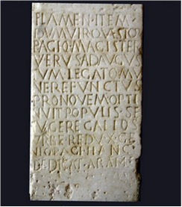
La pierre de Hasparren
Fin du IIème ou début du IIIème siècle après J.-C.
(Hasparren, Pyrénées-Atlantiques)

FLAMEN . ITEM
DVMVIR.QUAESTOR
PAGIQ.MAGISTER
VERVS.ADAVGVS
TVM.LEGATOMV
NEREFVNCTVS
PRONOVEMPOPTI
NVIT POPVLIS.SE
IVNGERE GALLOS
VRBE.REDV.X.GEN
NIOPAGI.HANC
DEDICAT.ARAM
La limite commune par commune

Gironde 33 : Le Porge, Le Temple, Lanton, Audenge, Marcheprime, Mios, Salles, Lugos, Belin (la commune de Beliet n’a été rattachée à Belin qu’en 1974).

Landes 40 : Mano, Argelouse, Sore.

Gironde 33 : Bourideys, Préchac, Uzeste, Le Nizan, Mazères, Langon, Toulenne, Saint-Pierre-de-Mons, Saint-Pardon-de-Conques, Saint-Loubert, Caudrot, Sainte-Foy-la-Longue, Saint-Laurent-du-Bois, Saint-Félix-de-Foncaude, Saint-Sulpice-de-Pommiers, Saint-Brice, Daubèze, Frontenac, Lugasson, Bellefond, Jugazan, Rauzan, Saint-Aubin-de-Branne, Lugaignac, Branne, Cabara, Saint-Jean-de-Blaignac, Saint-Vincent-de-Pertignas, Sainte-Florence, Civrac-sur-Dordogne, Saint-Pey-de-Castets, Mouliets-et-Villemartin, Flaujagues, Juillac, Gensac, Massugas, Pellegrue, Esclottes (47), Sainte-Colombe-de-Duras (47), Dieulivol, Cours-de-Monségur, Taillecavat, Saint-Vivien-de-Monségur.

Lot-et-Garonne 47 : Saint-Géraud, Caubon-Saint-Sauveur, Castelnau-sur-Gupie, Mauvezin-sur-Gupie, Beaupuy, Sainte-Bazeille, Gaujac, Montpouillan, Fourques-sur-Garonne, Samazan, Bouglon, Grézet-Cavagnan, Labastide-Castel-Amouroux, Casteljaloux, Beauziac, Saint-Martin-Curton.

Gironde 33 : Saint-Michel-de-Castelnau, Lartigue, Giscos.

Landes 40 : Maillas, Losse, Lubbon, Arx.

Lot-et-Garonne 47 : Boussès, Sos, Sainte-Maure-de-Peyriac.

Gers 32 : Labarrère, Castelnau-d’Ausan, Caseneuve, Lagraulet-du-Gers, Lauraët, Mouchan, Valence-sur-Baïse, Maignaut-Tauzia, Saint-Puy, Roquepine, Blaziert, Marsolan, Lagarde, Laroque-Engalin, Berrac, Pouy-Roquelaure, Saint-Mézard, Pergain-Taillac, Sempesserre, Gimbrède, Sistèls (82), Saint-Antoine.
Tarn-et-Garonne 82 : Auvillar, Saint-Michel, Merles, Saint-Nicolas-de-la-Grave, Caumont, Saint-Arroumex, Lavit, Maumusson.
Gers 32 : Castéron, Gaudonville, Tournecoupe, Estramiac, Homps, Montfort, Labrihe, Sérempuy, Mansempuy, Saint-Antonin, Saint-Sauvy, Sainte-Marie, Aubiet, Juilles, Saint-Caprais, Aurimont, Tirent-Pontéjac, Saramon, Mongauzy, Gaujac, Sabaillan, Cadeillan.
Haute-Garonne 31 : Boissède, L’Isle-en-Dodon, Anan, Saint-Frajou, Fabas, Salerm, Saint-André, Boussan, Montoulieu, Alan, Le Fréchet, Mancioux, Roquefort-sur-Garonne, Ausseing.
Ariège 09 : Fabas, Tourtouse, Lasserre, Montardit, Contrazy, Montesquieu-Avantès, Lescure, Rimont, Montseron, Durban-sur-Arize, Allières, Labastide-de-Sérou, Cadarcet, Alzen, Montagagne, Sentenac-de-Sérou, Boussenac, Massat, Le Port, Aulus.
Le Val d’Aran dans sa totalité.
Communauté forale de Navarre. L’extrême nord de l’actuelle Navarre était dans le territoire des Tarbelles, en Novempopulanie. Il fut ensuite de l’évêché primitif d’Aqua Tarbellicae, du duché de Gascogne et par la suite de l’évêché de Labourd-Bayonne jusqu’à la fin du XVIème siècle. La limite était donc la ligne de partage des eaux entre Atlantique et Méditerranée. Il s’agit des municipalités suivantes. Luzaide, Baztan, Bertizarana, Donamaria, Oitz, Urrotz, Labaien, Saldias, Eratsun, Ezkurra, Leitza, Areso, Goizueta et Arano.
Province de Guipuscoa. Les mêmes remarques faites pour le nord de la Navarre sont valables pour toute la partie nord-est du Guipuscoa. La vallée de l’Urumea était la limite du duché, le long d’une ligne incluant Saint-Sébastien et Hernani. En faisaient donc partie, outre les deux municipalités déjà citées, Hondarribia, Irun, Pasaia, Lezo, Oiartzun, Errenteria et Astigarriaga.

Limites internes des pagi de la Novempopulanie

Aturenses : 40 Bourriot-Bergonce, Saint-Gor, Vielle-Soubiran, Estigarde, Créon d’Armagnac, Lagrange. 32 Monclar-d’Armagnac, Marguestau, Ayzieu, Lias-d’Armagnac, Estang, Castex, Montguilhem, Toujouse. 40 Hontanx, Lussagnet, Cazères-sur-Adour, Aire-sur-Adour, Ségos (32), Latrille, Miramont-Sensacq, Lauret, Pimbo, Lacajunte, Arboucave, Mant, Monségur, Morganx, Lacrabe, Labastide-Chalosse, Momuy, Cazalis, Brassempouy, Saint-Cricq-Chalosse, Maylis, Larbey, Saint-Aubin, Mugron, Nerbis, Toulouzette, Cauna, Lamothe, Le Leuy, Campagne, Saint-Martin-d’Oney, Geloux, Garein, Vert, Labrit, Le Sen, Lencouacq, Retjons.

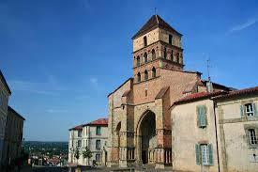
L’église Sainte Quitterie à Aire

Auscii : 32 Maignaut-Tauzia, Saint-Puy, Roquepine, Mas-d’Auvignon, Lamothe-Goas, Pauilhac, Fleurance, Lalanne, Pis, Puycasquier, Augnac, Saint-Antonin, Saint-Sauvy, Sainte-Marie, Aubiet, Juilles, Saint-Caprais, Bédéchan, Aurimont, Tirent-Pompéjac, Saramon, Mongauzy, Gaujac, Sabaillan, Cadeillan, Tournan, Boissède (31), Molas (31), Gaujan, Monbardon, Sarcos, Saint-Blancard, Lalanne-Arqué, Mont-d’Astarac. 65 Thermes-Magnoac, Villemur, Pouy, Monléon-Magnoac, Lassales, Monlong, Tajan, Réjaumont, Uglas, Recurt, Galan, Libaros, Bonnefont, Lustar, Tournous-Darré, Vidou, Lalanne-Trie, Lapeyre, Bernadets-Debat. 32 Castex, Miélan, Aux-Aussat, Troncens, Malabat, Cazaux-Villecomtal, Sembouès, Saint-Justin, Marciac, Juillac, Beaumarchés, Lasserrade, Pouydraguin, Aignan, Lupiac, Belmont, Préneron, Roquebrune, Caillavet, Biran, Jégun, Bonas, Castéra-Verduzan, Ayguetinte.

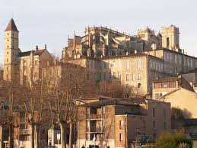
Auch
(Elimberri-Auscii)

Benearnenses : 64 Laneplaa, Laà-et-Mondrans, Biron, Castétis, Balansun, Mesplède, Lacadée, Labeyrie. 40 Beyries, Castaignos-Souslens, Argelos, Poudenx, Peyre, Monget, Malaussane, Philondenx. 64 Poursiugues-Boucoue, Coublucq, Boueilh-Boueilho-Lasque, Garlin, Moncla, Portet, Diusse, Aubous, Aydie, Arrosès, Crouzeilles, Bétracq, Monpezat, Moncaup, Bassillon-Vauzé, Luc-Armau, Peyrelongue-Abos, Momy, Sèdze-Maubecq, Bédeille, Lombia, Saubole, Eslourenties-Daban, Lourenties, Espoey, Livron, Barzun, Bénéjacq, Labatmale, Saint-Vincent, Montaut, Lestelle-Bétharram, Asson.

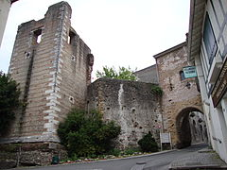
Lescar
(Benearnum-Lascurris)

Bigerri : 65 Arrens-Marsous, Arbéost, Ferrières, Saint-Pé-de-Bigorre, Lourdes, Pontacq (64), Luquet, Gardères, Séron, Escaunets, Villeneuve-près-Béarn, 64 Maure, Bentayou, Lucarré. 65 Vidouze, Lahite-Toupière, Sombrun, Lascazères, Hagedet, Soublecause, Madiran, Saint-Lanne. 32 Maumusson-Laguian, Cannet, Cahuzac-sur-Adour, Izotges, Tasque, Plaisance, Saint-Aunix-Lengros, Ladevèze-Rivière, Armentieux. 65 Auriébat, Sauveterre, Monfaucon, Buzon. 32 Beccas, Haget, Betplan, Laguian-Mazous, Estampes. 65 Estampures, Mazerolles, Antin, Lubret-Saint-Luc, Luby-Betmont, Villembits, Bugard, Orieux, Montastruc, Bonrepos, Galez, Clarens, Lannemezan, Avezac-Prat-Lahitte, Labastide, Esparros, Campan, Bagnères-de-Bigorre, Barèges, Luz-Saint-Sauveur, Gèdre, frontière avec l’Aragon.

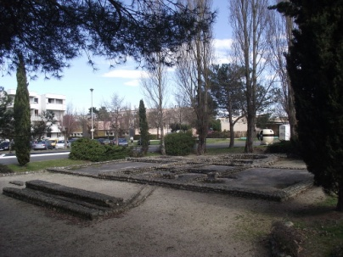
Tarbes, fondations de villa antique
(Turba)
Boiates: 33 Le Porge (longtemps nommé Le Porge-en-Buch), Le Temple (d’après Longnon et Aufan). Nous renonçons à y inclure Lacanau qui n’y fut rattaché que bien plus tard et n’en faisait vraisemblablement pas partie à l’époque des Boiates de l’Antiquité. Lanton, Audenge, Marcheprime, Biganos, Mios, Salles (appelé aussi Salles-en-Buch. Il faut vraisemblablement renoncer à y voir la station de Salomacum), Lugos, Belin (mais pas Beliet). 40 Mano, Argelouse, Sore, Trensacq, Sabres, Solférino, Escource, Sindères (vraisemblablement Coaequosa sur la limite avec les Tarbelles), Onesse-et-Laharie.

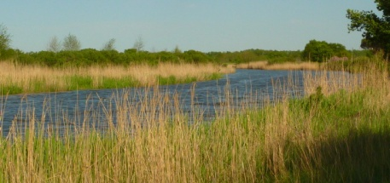
Le delta de l’Eyre, proche du site de Boios
Consoranni : 09 Fabas, Tourtouse, Lasserre, Montardit, Contrazy, Montesquieu-Avantès, Lescure, Rimont, Montseron, Durban-sur-Arize, Allières, Labastide-de-Sérou, Cadarcet, Alzen, Montagagne, Sentenac-de-Sérou, Boussenac, Massat, Le Port, Aulus-les-Bains, Ustou, Couflens, Lez, Les Bordes-sur-Lez, Bonac-Irazein, Sentein, Antras, Saint-Lary, Galey, Saint-Jean-du-Castillonais, Buzan, Balaguères, Cazavet, Prat-et-Bonrepaux, Mercenac, Bagert, Cérizols.
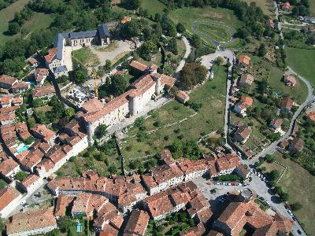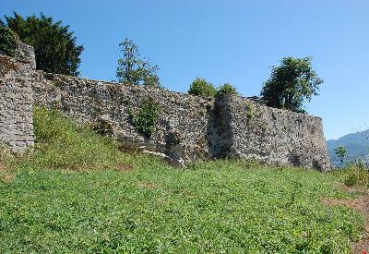
Saint-Lizier-en-Couserans et ses remparts
(Consoranni Sanctus Glycerius)
Convenae : 31 Mirambeau, l’Isle-en-Dodon, Puymaurin, Nénigan, Lunax, Péguilhan, Boulogne-sur-Gesse, Gensac, Saint-Loup-en-Comminges, Bazordan (65), Boudrac, Arné (65), Pinas, Cantaous, Tuzaguet, Escala, Labarthe-de-Neste, Izaux, Lortet, Hèches, Beyrède-Jumet, Aspin, Arreau, Ancizan, Aulon, Vielle-Aure, Piau-Engaly, Aragnouet, Tramezaygues, Saint-Lary-Soulan, Génos, Loudenvielle, Oô, Cazaux-de-Larboust, Castillon-de-Larboust, Saint-Aventin, Bagnères-de-Luchon, la totalité du Val d’Aran (Province de Lérida), Melles, Boutx, Razecueillé, Millas, Herran, Fougaron, Urau, Francazal, Saleich, Castagnède, His, Touille, Betchat (09), Escoulis, Belbèze-en-Comminges, Ausseing, Roquefort-sur-Garonne, Mancioux, Le Fréchet, Alan, Terrebasse, Samouillan, Benque, Boussan, Saint-André, Fabas, Saint-Frajou.

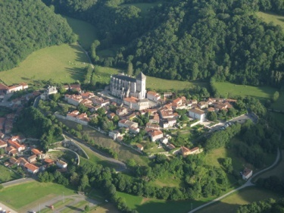
Saint-Bertrand-de-Comminges
(Lugdunum Convenarum)

Elusates : 32 Valence-sur-Baïse, Beaucaire-sur-Baïse, Bezolles, Rozès, Saint-Paul-sur-Baïse, Saint-Jean-Poutge, Vic-Fézensac, Castillon-Debat, Dému, Margouët-Meymes, Avéron-Bergelle, Sabazan, Bouzon-Gellenave, Fustérouau, Termes-d’Armagnac, Riscle, Viella, Verlus, Projan, Sarron (40), Saint-Agnet (40), Lannux, Bernède, Barcelonne-du-Gers, Vergoignan, Le Houga, Mormès, Monlezun-d’Armagnac, Maupas, Panjas, Salles-d’Armagnac, Bourrouillan, Campagne-d’Armagnac, Larée, Cazaubon. 40 Gabarret, Herré, Losse, Lubbon. 47 Boussès, Arx, Sos, Sainte-Maure-de-Peyriac. 32 Labarrère, Castelnau-d’Auzan, Cazeneuve, Lagraulet-de-Gers, Lauraët, Mouchan.

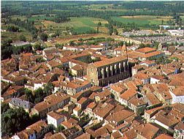
Eauze
(Elusa)

Iluronenses : 64 L’Hôpital d’Orion, Orion, Orriule, Castetbon, Audaux, Bugnein, Bastanès, Méritein, Navarrenx, Ogenne-Camptort, Lucq-de-Béarn, Cardesse, Oloron, Goès, Estialescq, Lasseube, Lacommade, Aubertin, Lasseubetat, Buzy, Rébénacq, Sévignacq, Meyracq, Lys, Louvie-Juzon, Louvie-Soubiron, Béost, Eaux-Bonnes, Laruns, Urdos, Borce, Accous, Lescun, Lées-Athas, Arette, Lanne-en-Barétous, Aramits, Esquiule, Géronce, Saint-Goin, Geüs-d’Oloron, Préchacq-Josbaig, Gurs, Sus, Angous, Charre, Lichos, Nabas, Espiute, Saint-Gladie-Arrive-Munein, Guinarthe-Parenties, Autevielle-Saint-Martin-Bideren, Abitain, Oraas, Sauveterre-de-Béarn, Burgaronne.

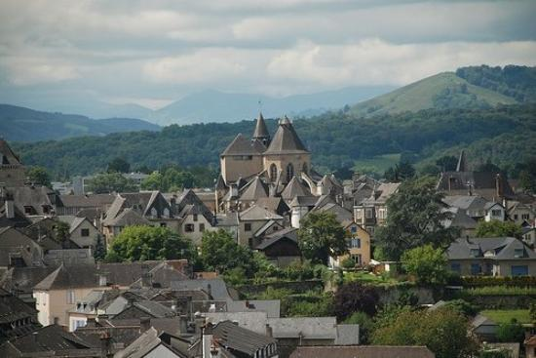
Oloron
(Iluro)

Lactorates : 32 Pouy-Roquelaure, Saint-Mézard, Pergain-Taillac, Sempesserre, Gimbrède, Sistèls (82), Miradoux, Flamarens, Saint-Antoine. 82 Auvillar, Saint-Michel, Merles, Saint-Nicolas-de-la-Grave, Caumont, Saint-Arroumex, Lavit, Maumusson, Castéron, Gaudonville, Tournecoupe, Estramiac, Homps, Montfort, Labrihe, Sérempuy, Mansempuy, Maravat, Saint-Brés, Taybosc, Céran, Brugnens, Urdens, Castelnau d’Arbieu, Lectoure, Terraube, Blaziert, Marsolan, Lagarde, Laroque-Engalin, Berrac.
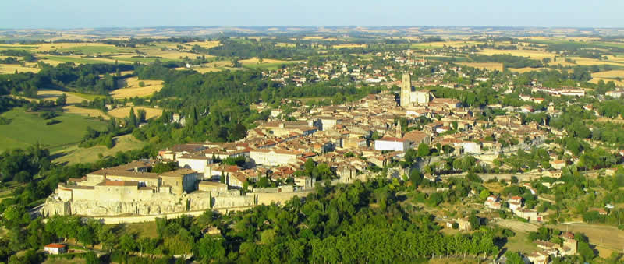
Lectoure
(Lactora)

Tarbelli : 40 Lit-et-Mixe, Linxe, Lesperon, Garrosse, Morcenx, Arjuzanx, Arengosse, Luglon, Ygos, Ousse-Suzan, Saint-Yaguen, Meilhan, Souprosse, Gouts, Laurède, Lourquen, Lahosse, Caupenne, Bergouey, Gaujacq, Amou, Nassiet, Marpaps. 64 Sault-de-Navailles, Sallespisse, Orthez, Salles-Montgiscard, Salies-de-Béarn, Castagnède, Escos, Labastide-Villefranche. Les trois « provinces » basques du Nord. Le nord-ouest de la Navarre au nord du col de Belate et de la ligne de partage des eaux Atlantique/Ebre. L’est du Guipuscoa, c'est-à-dire au levant de la vallée de l’Urumea, de Saint-Sébastien à Hernani. En faisaient donc partie, outre les deux municipalités déjà citées, Hondarribia, Irun, Pasaia, Lezo, Oiartzun, Errenteria et Astigarriaga.

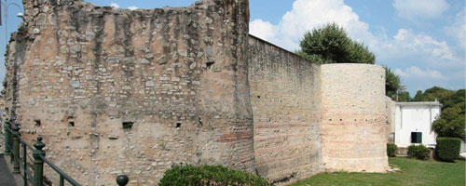
Remparts gallo-romains, Dax
(Aquae Tarbellicae)

Vasates : 40 Luxey, Callen. 33 Bourideys, Préchac, Uzeste, Mazères, Langon, Toulenne, Saint-Pierre-de-Mons, Saint-Pardon-de-Conques, Saint-Loubert, Caudrot, Sainte-Foy-la-longue, Saint-Laurent-du-Bois, Saint-Félix-de-Foncaude, Saint-Sulpice-de-Pommiers, Saint-Brice, Daubèze, Frontenac, Lugasson, Bellefond, Jugazan, Rauzan, Saint-Aubin-de-Branne, Lugaignac, Branne, Cabara, Saint-Vincent-de-Pertignas, Sainte-Florence, Civrac-sur-Dordogne, Saint-Pey-de-Castets, Mouliets-et-Villemartin, Flaujagues, Juillac, Gensac, Massugas, Pellegrue. 47 Esclottes, Sainte-Colombe-de-Duras. 33 Dieulivol, Cours-de-Monségur, Taillecavat, Saint-Vivien-de-Monségur. 47 Saint-Géraud, Castelnau-sur-Gupie, Caubon-Saint-Sauveur, Mauvezin-sur-Gupie, Beaupuy, Gaujan, Montpouillan, Fourques-sur-Garonne, Samazan, Bouglon, Grézet-Cavagnan, Labastide-Castel-Amouroux, Casteljaloux, Beauziac, Saint-Martin-Curton. 33 Saint-Michel-de-Castelnau, Lartigue, Giscos, Maillas (40), Captieux, Lucmau.

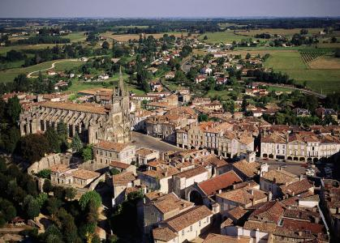
Bazas
(Cossio)
Noms de lieux portés sur la carte : 33 Alingo (Langon), Boios (Lamothe-Biganos), Burdigala (Bordeaux), Condate (Libourne), Cossio (Bazas), Lucaniacus (Lugaignac), Reontium (Rions), Salomacum (vers Mons, Belin), Sirio (Cérons). 40 Aquae Tarbellicae (Dax), Atura (Aire-sur-Adour), Coaequosa (Sindères), Losa (Sanguinet), Mosconnum (Mixe), Segosa (Saint-Paul-en-Born), Tellonum (Liposthey). 64 Aspalluga (Bedous), Forum Ligneum (Urdos), Iluro (Oloron), Imum Pyrenœum (Saint-Jean-Pied-de-Port), Lapurdum (Bayonne), Lascurris-Benearnum (Lescar). 47 Aginnum (Agen), Fines (Calezun, Vianne), Oscineum (Losse), Sotium (Sos), Pompeiacum (Le Mas d’Agenais), Tres Arbores (à proximité de Cours-les-Bains (33) et d’Antagnac (47). 82 Cosa (Albias), Fines (Bressols) 32 Ad Sextum (Marsan, entre Montégut et Aubiet), Belsinum (Samaran), Besinum (sur la commune de Vic-Fézensac), Cassinomagus (Gimont), Condomagos (Condom), Elimberri (Auch), Elusa (Eauze), Lactora (Lectoure), Sarralis (Sarrant), Vanesia (Saint-Jean-Poutge). 65 Aquae Convenarum (Capvern-les-Bains), Turba (Tarbes). 31 Aquae Siccae (Cazères), Calagorris (Saint-Martory), Ilixon (Bagnères-de-Luchon), Lugdunum Convenarum (Saint-Bertrand-de-Comminges), Tolosa (Toulouse). 09 Consoranni Sanctus Glycerius (Saint-Lizier).
Noms des fleuves. Signatis (L’Eyre), Garunna (Garonne), Duranius (Dordogne), Aturri/Aturrus (Adour).

ORIENTATIONS BIBLIOGRAPHIQUES

Allières, Jacques. De l’aquitain au basque. La langue basque parmi les autres, influences et comparaisons. Actes du colloque international de l’URA 1055 du C.N.R.S. réunis par Jean-Baptiste Orpustan. Baigorri : Izpegi, p. 59-70, 1993

Baldinger, Kurt. La position du gascon entre la Galloromania et l’Ibéroromania. Revue de linguistique romane n° 22, pages 241-292, 1958.

Etxegorri, Philippe. Biarnoko Euskaldunak, historiaren eta hizkuntzen bidegurutzean, 2012.

Gavel, Henri. Remarques sur les substrats ibériques, réels ou supposés, dans la phonétique du gascon et de l’espagnol. Revue de Linguistique Romane XII, p. 36-43, 1936.

Longnon Auguste. Atlas historique de la France depuis César jusqu’à nos jours, Hachette, 1885.

Luchaire, Achille. Les origines linguistiques de l’Aquitaine. Pau : Imprimerie et lithographie Véronèse, 1877.

Luchaire, Achille. Études sur les idiomes pyrénéens de la région française. Paris : Maisonneuve, 1879.

Orpustan, Jean-Baptiste. L’onomastique basque dans le « Cartulaire de Dax » (textes latins des XIème, XIIème et XIIIème siècles).

Rohlfs, Gerhard. Le gascon: études de philologie pyrénéenne. Tübingen, Pau : Max Niemeyer Verlag, Marrimpouey, 252 pages. 1977.

Schmidt, C. Quelques particularités du vocabulaire roman de la Gascogne. Hommage à Jean Séguy II, Via Domitia tome XIV, p. 319-326. 1978.

Zink, Anne. Pays ou circonscriptions, les collectivités territoriales de la France du Sud-Ouest. Publications de la Sorbonne, Paris, 2000.

On pourra se reporter à l’édition critique établie par Maurice Rat, César, La guerre des Gaules, Garnier Flammarion, 1964.
« Gallos ab Aquitanis Garumna flumen dividit », « La rivière Garumna (Garonne) sépare les Gaulois des Aquitains », Caius Julius Caesar, Commentaires sur la guerre des Gaules, livre I, 1.
Strabon, Geografia, IV, 1, François Lasserre, Paris, Les Belles Lettres, 1996, p. 145.
Mais à l’époque où il écrit, on ne peut savoir s’il parle de la grande Aquitaine d’Auguste ou de celle de César. En revanche, Pomponius Mela (De chorographia, ca 43 après J.-C., III, 2) parle bien de l’Aquitaine entre Pyrénées et Garonne.
Luchaire 1877, p. 1 et 2.
Ou qui est tout simplement en contact avec la Province romaine.
César parachève la victoire et sa « campagne » de 51 est une promenade. Ce passage rapide lui permet de s’attribuer personnellement la conquête de l’Aquitaine. Licinius Crassus est mort entre temps à Carres en -53, avec son père.
Il serait anachronique de dire des Aquitains qu’ils étaient des Basques. Le terme Proto-basque signifie simplement que les Basques contemporains sont un avatar du monde vasco-aquitain de l’Antiquité et du haut Moyen Âge. La parenté hautement probable entre les anciens Vascons et les Aquitains peut prêter à confusion. L’équation Aquitains=Vascons=Basques, pour séduisante qu’elle soit, n’est qu’une simplification qui, sans être totalement fausse, n’est en rien un axiome.
Fin du IIème ou début du IIIème siècle après J.-C. Cf. page 5.
Laterculus Veronensis ou liste de Vérone, contient la liste exacte des provinces et des diocèses de l'Empire romain sous Dioclétien. Elle est datée entre 314 et 324.
La véritable Aquitaine est de part et d’autre des Pyrénées puisqu’une partie de l’actuelle province de Guipuscoa et de celle de Navarre en font partie.
L’équation dont nous avons parlé plus haut serait plus vraisemblablement Aquitains + Vascons = Basques et Gascons contemporains.
De l’espagnol vasconización tardía.
Schmidt 1978, p. 319-326.
On pourra lire avec intérêt un résumé clair dans le premier chapitre de l’ouvrage de Gerhard Rohlfs 1977.
Luchaire 1877, p. III et IX.
Luchaire 1877, p. 2 et 3, Luchaire 1879, p. 1-43.
Gomez Moreno A., « Sobre los iberos : El bronze de Ascoli », Homenaje a D. Ramon Menendéz Pidal, III, Madrid, 1925. Tovar A., El euskera y sus parientes, Madrid, 1959. Bähr G., « Baskisch und Iberisch », Eusko Ikaskuntza, T II, 1948.
Gavel 1936, p. 36-43 .
Baldinger 1958, p. 42-43, 65, 280. On pourra également lire Allières 1993¹, qui donne un bon aperçu de cette problématique concernant l’équation Basques = Aquitains = Gascons.
Rohlfs 1977, p. 26.
Rohlfs 1977, p. 32.
Corominas J., « La survivance du basque jusqu’au bas Moyen Âge », Estudis de toponimia catalana, vol.1, Barcelone, 1965, p. 93-151.
Baldinger 1958, p. 278. Dans le même article, il avance la date du VIème ou VIIème siècle.
Luchaire 1877, page de couverture, tiré de Littré, Histoire de la langue française, t.II.
Voir par exemple les inscriptions d’Aire et de Vielle-Tursan (Carte Archéologique de la Gaule, 40, p. 49-50 et 159-160). Voir aussi Luchaire 1879, p. 44-96, pour un inventaire quasi exhaustif.
Trad. Andere, dame ; sem(b)e, fils (peut-être avec suffixe diminutif) ; aker, bouc et beltz, noir ; akerbeltz, bouc noir (divinité maléfique du panthéon basque) ; lurgorri ou lurgor, terre rouge ou terre dure.
Sidoine, Epistula VII, 6, 7, cit. dans « Topographie chrétienne des agglomérations », p. 391-430.
Ils y restent en tout cas imperméables jusqu’à l’époque romane et à l’essor des grands monastères, sous la conduite de moines celtes, ou celtisés, venus d’Irlande ou y ayant étés formés.
On désigne conventionnellement sous le nom de « Chronique de Frédégaire » une compilation historiographique constituée dans la Gaule du Haut Moyen Âge, relevant du genre de la Chronique universelle, et relatant les événements depuis la Création du monde jusqu'au 9 octobre 768 (jour de l'avènement de Charlemagne et de son frère Carloman) dans la version la plus longue.
Luchaire 1877, II° partie, note p. 52.
Baldinger 1958, p. 284.
1 cm = 10 km
Traduction non littérale. « Flamine (prêtre du culte impérial), du(u)mvir (membre d’un collège de deux magistrats dirigeant la cité), questeur (percepteur) et magister (administrateur) du pays, Verus, chargé d’une ambassade auprès d’Auguste (l’empereur), a obtenu pour les neuf peuples (Aquitains) qu’ils soient séparés des Gaulois. De retour de la ville (Rome) il dédie cet autel au génie du pays ».
La cité primitive des Boiates était établie sur les rives de l’estuaire de ce qui est aujourd’hui le bassin d’Arcachon et le long du cours inférieur de l’Eyre. Ce petit fleuve côtier apparaît sous le nom de Signatis dans l’Antiquité. C’est vraisemblablement le peuple aquitain le plus puissant de cette région nord-occidentale de la Novempopulanie. Il a progressivement étendu son influence et son territoire vers le Sud pour englober l’ensemble de ce qui est aujourd’hui le Pays de Born. Selon toute vraisemblance, il a fini par contrôler la totalité du cours de l’Eyre vers l’amont, ce qui était dans son intérêt. La majeure partie des Cocosates a donc été englobée dans ce qui a peut-être formé, l’hypothèse est parfois formulée, un éphémère évêché. C’est d’ailleurs le cas de la plupart des petits peuples aquitains qui furent absorbés par leurs voisins plus puissants dont ils étaient en fait les clients. Nous adhérons ainsi à l’hypothèse d’un pagus Boiatium élargi telle que la présente Longnon. Dès la fin de l’Antiquité ou au début du haut Moyen Âge, les diocèses de Bordeaux, Bazas et Dax se partageront cet hypothétique évêché primitif. La complexité des divisions religieuses qu’on observait à cet endroit sous l’Ancien Régime est sans doute la conséquence de ce démembrement.

